1.电阻的温度曲线是指在不同温度下，电阻值与温度之间的关系所呈现出来的曲线。这是材料的一种特性。

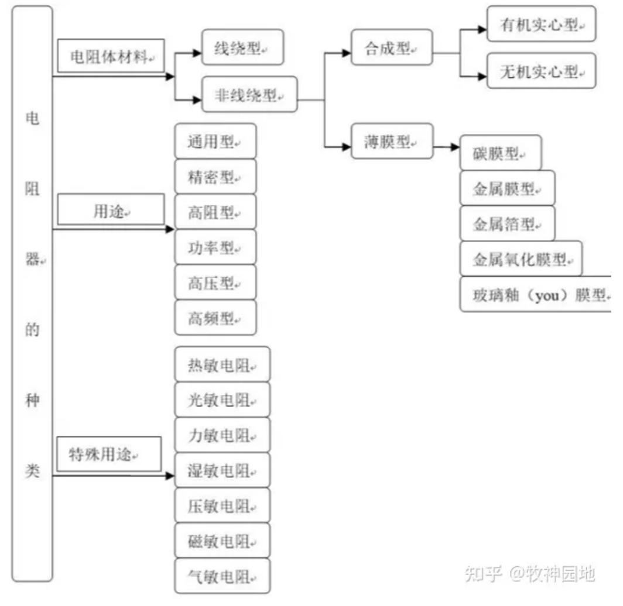

热敏电阻分类：正温度系数热敏电阻器，负温度系数热敏电阻器，突变型负温度系数热敏电阻器。

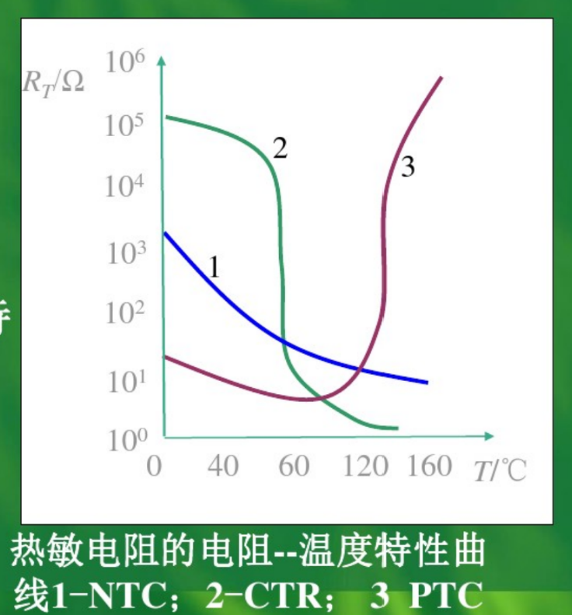

2.

热电偶（thermocouple）是温度测量仪表中常用的测温元件，它直接测量温度，并把温度信号转换成热电动势信号，通过电气仪表（二次仪表）转换成被测介质的温度。各种热电偶的外形常因需要而极不相同，但是它们的基本结构却大致相同，通常由热电极、绝缘套保护管和接线盒等主要部分组成，通常和显示仪表、记录仪表及电子调节器配套使用。

当有两种不同的导体或半导体A和B组成一个回路，其两端相互连接时，只要两结点处的温度不同，一端温度为T，称为工作端或热端，另一端温度为T0 ，称为自由端（也称参考端）或冷端，回路中将产生一个电动势，该电动势的方向和大小与导体的材料及两接点的温度有关。这种现象称为“热电效应”，两种导体组成的回路称为“热电偶”，这两种导体称为“热电极”，产生的电动势则称为“热电动势”。

热电动势由两部分电动势组成，一部分是两种导体的接触电动势，另一部分是单一导体的温差电动势。

热电偶测温的基本原理是两种不同成份的材质导体组成闭合回路，当两端存在温度梯度时，回路中就会有电流通过，此时两端之间就存在电动势——热电动势，这就是所谓的塞贝克效应(Seebeck effect）。两种不同成份的均质导体为热电极，温度较高的一端为工作端，温度较低的一端为自由端，自由端通常处于某个恒定的温度下。根据热电动势与温度的函数关系，制成热电偶分度表；分度表是自由端温度在0℃时的条件下得到的，不同的热电偶具有不同的分度表。

在热电偶回路中接入第三种金属材料时，只要该材料两个接点的温度相同，热电偶所产生的热电势将保持不变，即不受第三种金属接入回路中的影响。因此，在热电偶测温时，可接入测量仪表，测得热电动势后，即可知道被测介质的温度。热电偶测量温度时要求其冷端（测量端为热端，通过引线与测量电路连接的端称为冷端）的温度保持不变，其热电势大小才与测量温度呈一定的比例关系。若测量时，冷端的（环境）温度变化，将严重影响测量的准确性。在冷端采取一定措施补偿由于冷端温度变化造成的影响称为热电偶的冷端补偿正常。与测量仪表连接用专用补偿导线。

热电偶测量精度高，范围广，制造简单，使用方便，被广泛使用于测温。其要配合不同仪表进行使用。

3.

电桥测电阻方法：已知三电阻的分压情况，接入第四个电阻后调整电阻箱使两支路间无电势差，根据已知电阻的比值即可计算待测电阻大小。

电位差计测电压方法的思路：根据被测电压和已知电压相互补偿 (即平衡)的原理制成。此时电路中无电流，无电池内阻产生的电压降，更精准。